《汇编程序设计》

实验报告

项目名称 实验三
专业班级 *********
学 号 ******
姓 名 ******

实验成绩：

批阅教师：

2018 年 10 月 30 日

实验3
一、实验目的
掌握汇编编程规范，熟悉编程环境。

二、实验内容
1、编写子程序把字符串中的小写字母转变为大写字母（参见教材实验11）。
2、编写0号中断处理程序，使得在除法溢出发生时在屏幕中间显示“divide error!”（参见教材实验12）。（请预习第12章并完成实验，时间不够则在课后完成）

- 实验步骤算法及关键代码
1、编写子程序把字符串中的小写字母转变为大写字母（参见教材实验11）。
1.1算法步骤
- 编写主程序，设置起始地址，调用子程序；
- 编写子程序，读取数据段的字母，判断是否为0，若为0则跳转到finish段，finish段设置结束子程序，回到主程序，若不为0，利用and操作，将字母转化为大写字母，再输入到原来的地址，继续读取下一个字母，循环子程序。

1.2关键代码
assume cs:code
data segment
db "Life is a chain of moments of enjoyment, not only about survival.",0
data ends

code segment
start:mov ax,data
mov ds,ax
mov si,0 ;设置起始地址为数据地址

call letterc ;调用将字符串中的小写字母转变为大写字母的子程序

mov ah,4ch
int 21h

letterc:mov al,ds:[si] ;取出数据段地址
cmp al,0 ;判断是否为0
je finish ;等于0则跳转到finish段，结束继续转换
and al,11011111B ;将字母转换为大写
mov ds:[si],al ;将大写字母返回到字符串中
inc si ;读取下一个字母
loop letterc ;继续子程序
finish:ret ;子程序结束，回到主程序

code ends
end start

1.3实验结果截图
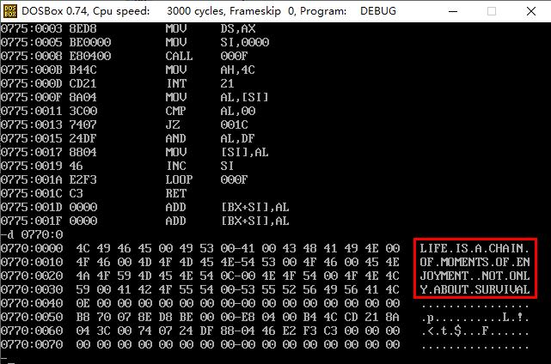

2、编写0号中断处理程序，使得在除法溢出发生时在屏幕中间显示“divide error!”（参见教材实验12）。
2.1算法步骤
- 先根据程序要求写出伪代码及程序框架，即先安装中断处理程序，然后修改向量表，再编写好中断处理程序；
- 编写安装程序，将自定义编写的中断处理程序复制到0:200开始的内存中；
- 修改中断向量表，使0号中断的处理程序地址指向0:200；
- 编写0号中断的处理程序，该程序显示字符串“divide error!”在屏幕中间，然后返回DOS。

2.2关键代码
assume cs:code
code segment
start:;do0安装程序，将do0的代码复制到内存0:200处
mov ax,0
mov es,ax
mov di,200h ;设置es:di指向目的地址

mov ax,cs
mov ds,ax
mov si,offset do0 ;设置ds:si指向源地址

mov cx,offset do0end - offset do0 ;设置cx为传输长度
cld ;设置传输方向为正
rep movsb ;自动连续拷贝代码

;设置中断向量表,将do0的入口地址即0:200保存到0号表项中
mov word ptr es:[0*4],200h
mov word ptr es:[0*4+2],0

;除法溢出程序段
mov ax,1000h
mov bl,1h
div bl

mov ah,4ch
int 21h

;显示字符串“divide error!”在屏幕中间
do0: jmp short do0start
db 'divide error!'
do0start:mov ax,cs
mov ds,ax
mov si,202h ;设置ds:si指向字符串

mov ax,0B800h
mov es,ax
mov di,12*160+36*2 ;设置es:di指向显存空间的中间位置

mov cx,13 ;设置cx为字符串长度
s:mov al,[si]
mov es:[di],al
inc si
add di,2
loop s

mov ax,4c00h
int 21h
do0end:nop

code ends
end start

2.3实验结果截图
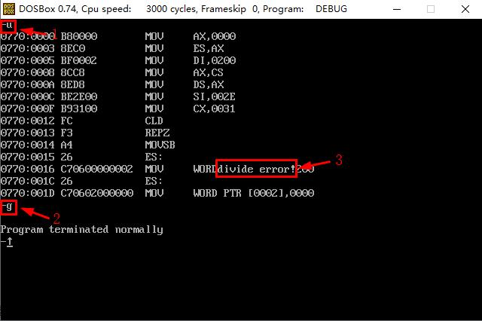
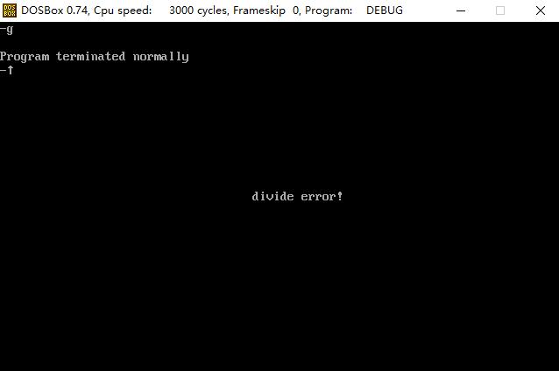
四、实验小结（简单说明实验过程中出现的问题和解决方法）
4.第一题编写子程序主要是程序框架不熟悉，多阅读书本实验11以及and与or操作的相关内容即可，实际操作将小写字母转换为大写字母利用and直接转换相应位就可以做到了。
4.2第二题主要难点在于程序思路的设计，程序大体分为三步就可以解决。第一个难点在于复制自定义中断处理程序到指定内存时不知道该程序的长度，第二个难点在于自定义中断处理程序所需要的字符串放在程序中的位置，根据书本第12章及老师上课PPT所讲到的知识再自己多多理解一下就解决了。

